CARTA DI IDENTITÀ  NOME COMUNE: _________________________________  ALIMENTAZIONE: __________________________________  __________________________________________________  PELO E COLORE: ____________________________________  __________________________________________________  NUMERO DI ZAMPE: ________________________________  DURATA DELLA VITA: _______________________________  RIPRODUZIONE: ____________________________________  PREDATORI: _______________________________________  __________________________________________________ | 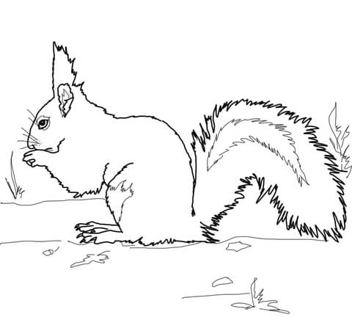  SEGNI PARTICOLARI: ________________________________________________________________________________________________________________________  FIRMA:

CARTA DI IDENTITÀ  NOME COMUNE: ______________________________  ALIMENTAZIONE:  NOCI, NOCCIOLE E GHIANDE ERBETTE FRESCHE  PELO E COLORE:  PELO ROSSO CON PETTO CHIARO  PELO GRIGIO  NUMERO DI ZAMPE:  4 2 8  VERSO:  ABBAIA  BRONTOLII E GRIDA ACUTE  DURATA DELLA VITA:  10 ANNI CIRCA  3 ANNI CIRCA  PREDATORI:  RAPACI SERPENTI  RIPRODUZIONE:  UOVA PANCIA DELLA MAMMA | FIRMA:
CARTA DI IDENTITÀ  NOME COMUNE: __________________________________  ALIMENTAZIONE: __________________________________  _________________________________________________  MANTO E COLORE: ________________________________  _________________________________________________  NUMERO DI ZAMPE: _______________________________  VERSO: __________________________________________  DURATA DELLA VITA: _______________________________  PREDATORI: ______________________________________  _________________________________________________  RIPRODUZIONE: ___________________________________ | FIRMA:  SEGNI PARTICOLARI: __________________________________________________________________________________________________________________  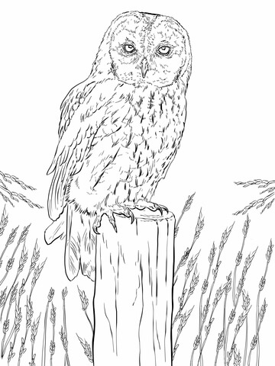

CARTA DI IDENTITÀ  NOME COMUNE: ______________________________  ALIMENTAZIONE:  SERPENTI E TOPI NOCI E FRUTTA  MANTO E COLORE:  FOLTO PELO MARRONE  PIUME TRA IL ROSSO E IL GRIGIO  NUMERO DI ZAMPE:  4 2 8  VERSO:  GRIDA SIMILI A ULULATO MIAGOLA  DURATA DELLA VITA:  5 ANNI CIRCA 19 ANNI CIRCA  PREDATORI:  È LUI UN PREDATORE, NON NE HA DI SPECIFICI  TOPI  RIPRODUZIONE:  UOVA PANCIA DELLA MAMMA | SEGNI PARTICOLARI: __________________________________________________________________________________________________________________  FIRMA:

